附件2
关于中国移动杯·第一届浙江省大学生人工智能竞赛报名及提交材料的说明
各高等院校：
本次比赛除三个算法挑战赛报名及材料在对应的算法赛平台提交（如有问题请在相关钉钉群咨询），其余比赛均在浙江省大学生人工智能竞赛平台提交，提交网址如下：https://zjrgzncontestc.woczx.com/home，提交说明及流程如下：
以“【揭榜挂帅】基于大模型与Agent协作的智能文书生成”赛题为例，首先点击进入该赛题页面：
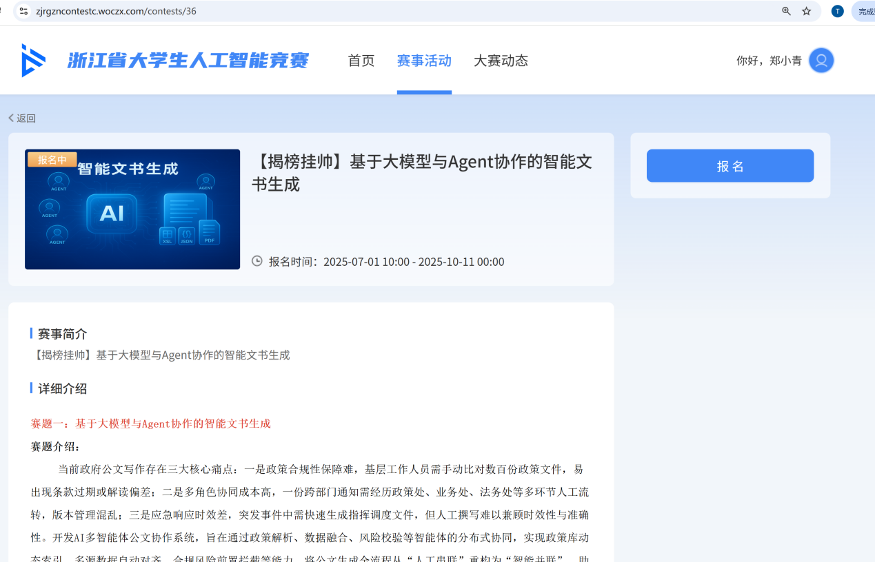
然后，点击赛题界面右上角“报名”按钮，进入以下报名界面（队长信息要求跟纸质报名信息一致）：
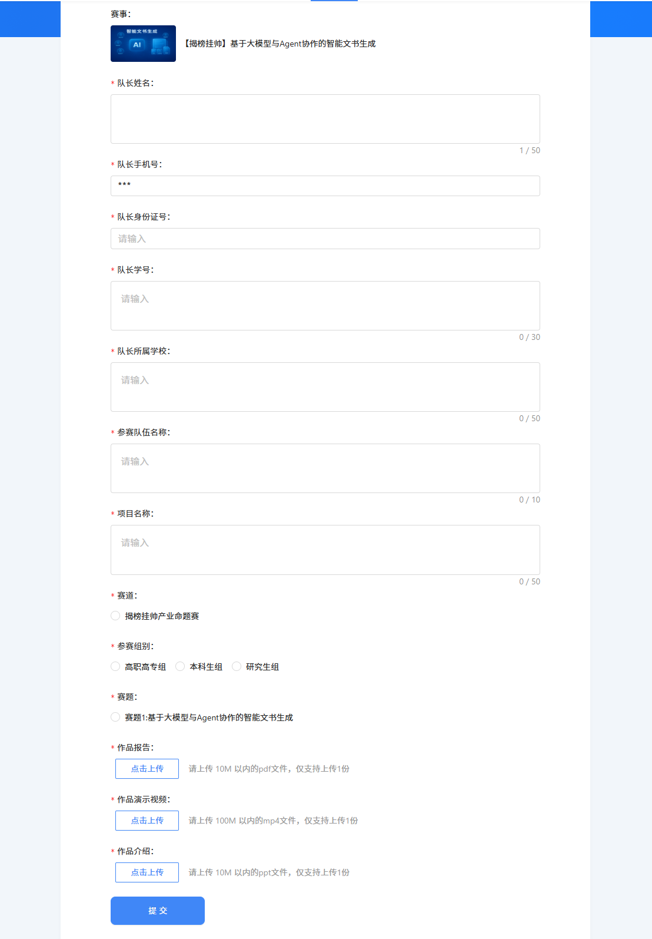
在这个报名界面依次填写相关信息。
注意事项：
- 提交的作品报告的pdf文件名必须包含“作品报告”四个字；
- 提交的作品演示视频的mp4文件名必须包含“作品演示视频”六个字；
- 提交作品介绍的ppt文件必须包含“作品介绍”四个字。
最后，点击“提交”按钮，会出现“报名成功”提示，之后进入如下界面，等待审核。
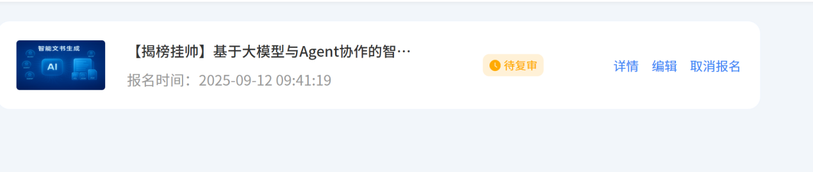

浙江省大学生人工智能竞赛组委会
2025年9月12日

